

硕 士 研 究 生 读 书 报 告



题目 交互性对理解二维和三维运动数据可视化的影响

作者姓名 郭大魁

作者学号 21651151

指导教师 李启雷

学科专业 移动互联网与游戏开发

所在学院 软件学院

提交日期 二○一七年 四月

The Impact of Interactivity on Comprehending 2D and 3D Visualizations of Movement Data

A Dissertation Submitted to

Zhejiang University

in partial fulfillment of the requirements for

the degree of

Master of Engineering

Major Subject: Software Engineering

Advisor: QiLei Li

By

Guo Dakui

Zhejiang University, P.R. China

2017

摘要

GPS，RFID和其他技术可以通过2维技术记录人们位置随时间的移动。想象出这样的时空运动数据是困难的，因为每个人或对象涉及三个变量（两个空间变量相对于时间变量的函数），和简单的绘图数据在二维地图可以导致overplotting闭塞隐藏细节。这也使得我们很难理解空间和时间之间的相关性。如经过软件可以显示一个三维可视化这些数据，在第三维度的使用时间。这允许消歧空间重叠的轨迹，在理论上可以使数据更清楚。然而，以前的2D和3D可视化的实验都存在着这样那样的问题，尤其是对于复杂的导航3D视图的理解。我们提出了一个新的实验比较的2D和3D可视化，涉及到了通常的情况，并发现在3D可视化上的优势，尤其是在复杂的任务上。特别是，我们梳理出各种基本相互作用的影响，发现2D视图依赖于“擦洗”的时间表，而3D视图主要依赖于3D相机导航。我们的工作有助于提高二维和三维可视化的时空数据的理解，特别是对交互性。

**关键词**：信息可视化，时空数据，运动数据，交互可视化，评价

Abstract

GPS, RFID, and other technologies have made it increasingly common to track the positions of people and objects over time as they move through 2-dimensional spaces. Visualizing such spatio-temporal movement data is challenging because each person or object involves three variables (two spatial variables as a function of the time variable), and simply plotting the data on a 2D geographic map can result in overplotting and occlusion that hides details. This also makes it difficult to understand correlations between space and time. Software such as GeoTime can display such data with a 3-dimensional visualization, where the 3rd dimension is used for time. This allows for the disambiguation of spatially overlapping trajectories, and in theory, should make the data clearer. However, previous experimental comparisons of 2D and 3D visualizations have so far found little advantage in 3D visualizations, possibly due to the increased complexity of navigating and understanding a 3D view. In particular, we tease out the effects of various basic interactions and find that the 2D view relies significantly on “scrubbing” the timeline, whereas the 3D view relies mainly on 3D camera navigation. Our work helps to improve understanding of 2D and 3D visualizations of spatio- temporal data, particularly with respect to interactivity.

**Keywords：**Information visualization, spatio-temporal data, movement data, interactive visualization, evaluation.

1介绍

GPS接收机和RFID技术使人们轻松的跟踪自动手机、船、飞机、智能手机设备的位置。标准生产力工具，如Excel，可以通过导入插件的方式来分析数据。并且有越来越多的可视化工具，以帮助理解和分析这样的数据，通常这些数据被称为时空数据。

下图是谷歌地图记录的一个人在一周时间移动的位置，由于2D患有overplotting闭塞的问题，很难理解这个图片。当然如果在2D地图上显示多人的动作，也很难判断他们是否在同一时间或不同时间访问同一地点。

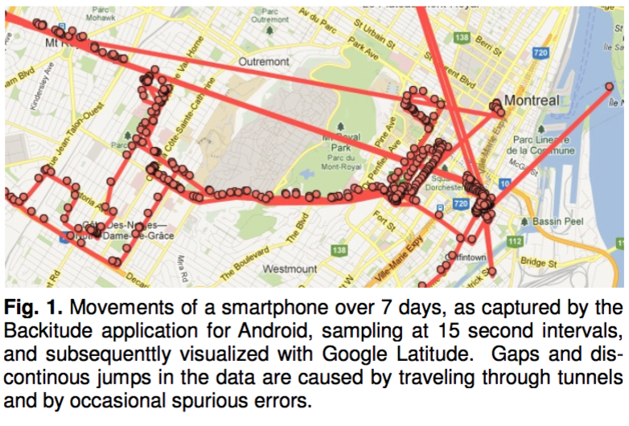

这样的可视化是有时被称为“魔方”空间时间（我们简称STC），也许是最著名的软件产品中的geotime1 已市售2005起。从理论上讲，一个3D（或STC）的可视化可能允许用户站在时间，顺序和重复的事件在时空中，获得一个整体的EN轮胎数据集的理解。

为了更好地理解二维和三维可视化运动数据之间的优势或取舍，实验评估是必要的。与其他类型的数据，过去的研究比较，2D和3D可视化组织发现在某些情况下混合的结果有时3D更糟糕，可能是复杂的在3D导航和三维关系的原因。很少有研究比较了二维和三维可视化运动数据、最近的[ 2 ]有有限的外部效度，他们的研究中做出了一定的设计，论文是作者将进行讨论。

当前工作提出三点贡献。首先，我们提出了一种新的分类类型的问题，可以得到要求的时空数据。这种分类是可扩展到额外的尺寸，以及问题的行为的人群（如小组会议）。其次，我们提出的二维和三维可视化运动数据的一种新的实验比较，与现实实现交互式的相机控制和可视化技术的时间滑块的使用方法。第三，作者提出一个方法分析实验数据，有助于促进整体绩效的作用时间。

**2相关工作**

作者调查的两个主要领域的相关工作：可视化的运动数据（即，轨迹数据）和性能评价的2D与3D时空数据可视化。运动数据的可视化可进一步划分为二维地图、抽象空间和三维时空表示。

2.1 移动数据可视化

在最近的一个COM综合审查，N. Andrienko和G. Andrienko 描述和分类的分析观点运动数据可视化技术。他们把这类基于是否分析师有兴趣1）看移动的物体作为一个整体的轨迹，2）从内部轨迹检测特定的运动特点和规律，3）对运动的鸟瞰图和分析在时间和空间上的分布，4）探讨对时空对象之间的关系和相互作用下运动的焦点。

2.2 二维地图表示

二维地图表示的运动轨迹的可视化的主要方法和研究人员研究的问题，找到一个有效的表示时间，可以很好地整合与二维空间信息。表示在二维的四种主要类型：单一的二维地图，二维地图和联系的观点，地图动画，和抽象空间信息的二维显示。为了更好地代表和微量移动数据-时间的变化，一系列的静态二维地图（又名小多个地图）可以用来显示不同的轨迹不同的时间戳。

2.3 抽象空间表示

二维方法以上保持原有的空间结构完整，因此将额外的属性和可视化的时间使他们的目的保存。

2.4 3D空间时间表示

添加第三轴来表示时间，我们需要另一个三维组的可视化，结合空间和时间在一个单一的显示。虽然三维表示运动数据已经被引入，大量的研究正在致力于寻找合适的形式代表这个复杂的数据集。

2.5 运动数据的二维与三维可视化评价

作者比较了二维和三维可视化的运动数据，要求用户回答四种类型的问题：

•第一类：简单的“when”和简单的“what+where“

•第二类：简单的“when”与一般的“what+where“

•第三类：一般的“when”和简单的“what+where“

•第四类：一般的“when”与一般的“what+where”

2D可视化被发现是显着减少错误的2类问题，3D被发现是显着更快的4类问题。这些结果的一个解释是二维和三维可视化的设计选择。

**3时间空间可视化工具（STV）**

我们实现了一个实验平台的应用程序称为STV支持二维和三维运动数据。

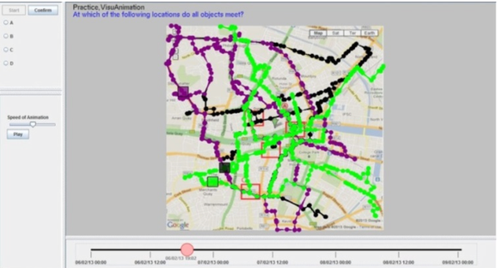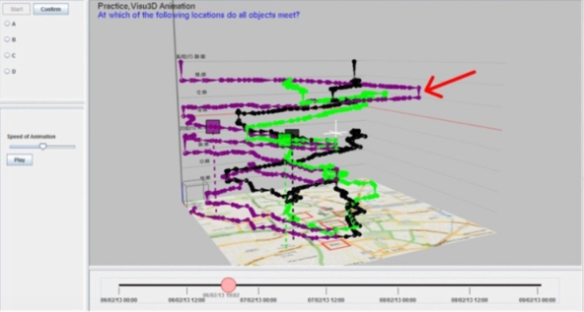

在2D和3D视图中，鼠标左键可以点击并拖动在主视图中的任何位置，平移（即，将摄像机向上，向下，左，右），鼠标滚轮可以滚动放大或缩小。在3D视图中，鼠标右键可以点击并拖动在主视图中的任何地方倾斜和旋转场景。

此外，当用户鼠标电流SOR在任何的点主视图中标记一个位置，一个“数据提示”（或提示）表示点出现的日期和时间。用户也可以在一个点选中它，点击左键，出现数据提示，点在屏幕上持续保持。因此，用户可以选择一个点，和悬停的第二点，对可见光进行提示，可计算出时间间隔点是有用的。

3.1 运动三维可视化的设计选择

在我们的第一个版本的STV，在三维视图，我们有时间上升。这是做事情的自然和明显的方式；然而，替代的方法是可能的，如显示时间的增加而下降，因为在经过。使用该软件，原因是清楚的：当用户希望看到一个动画回放事件在3D，或看到运动导致了一个特定的历史事件，在时间的增加下降意味着（1）的AC指标或实体可以接近的地理地图上显示现在飞机的位置，使得它更容易看到它们在地图上的当前位置，和（2）其运动最近的历史是这地平面以上可见，而不是消失在它的下面。因此我们采用STV该公约。

其次，我们可以有红色的线和图标在一个固定的距离从地平面的显示，并将接地平面，红色的线，和相对于传统迹随着时间的推移图标。这可以防止图标从地图上走得很远。

“移动平面”的方法也实施和示于图3，A和B。我们发现，这有缺点，平面改变角度相对于相机，要求用户调整相机在不同的时间，以保持地图清晰。

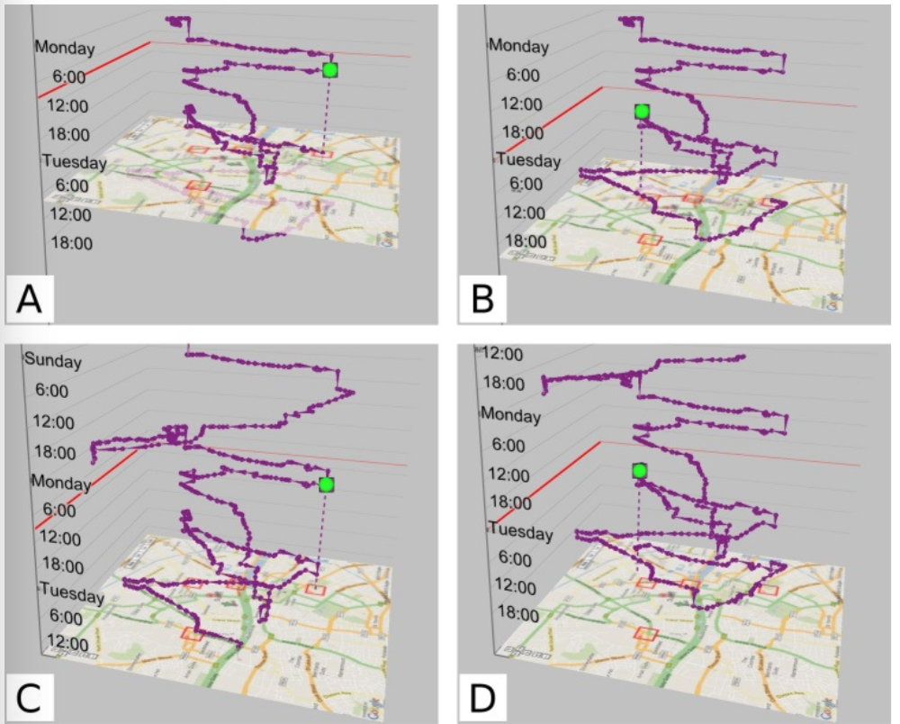

“运动轨迹”，如图3所示，C和D中选择这种设计似乎是最好的，并用于在STV在我们的实验评价。这也是在[ 3 ]中使用的方法。

4 数据存在的问题

本节介绍了关于运动数据的问题的分类。这种分类是许多使用几个不同类型的问题设计/试验迭代的结果，是建立在概念模型和类型由之前的研究，其中一些在这里我们提到。

“问题式”首先由伯廷是指变量在数据里的每个类型可以有三种不同的“阅读水平”取决于变量映射到一个单一的元素，一组元素，或整个现象。在建立概念模型时，采取更一般的方法，集中于“搜索级别”，以增加探索维度。考虑时空数据的作者仍然区分组件的数据类似于peuquet的的方法。虽然我们喜欢伯廷的区分不同的阅读水平之间的想法，我们发现很少或间调解和整体水平。

随着时间的推移，多个物体的运动数据集可以被认为是多维多变量数据，在对象和时间这两个维度（自变量）和空间位置，是因变量。换句话说，空间位置x = f（O，t）是对象O和时间t的函数，其中x是一个向量编码的纬度和经度。我们将使用位置或空间作为空间位置的同义词。

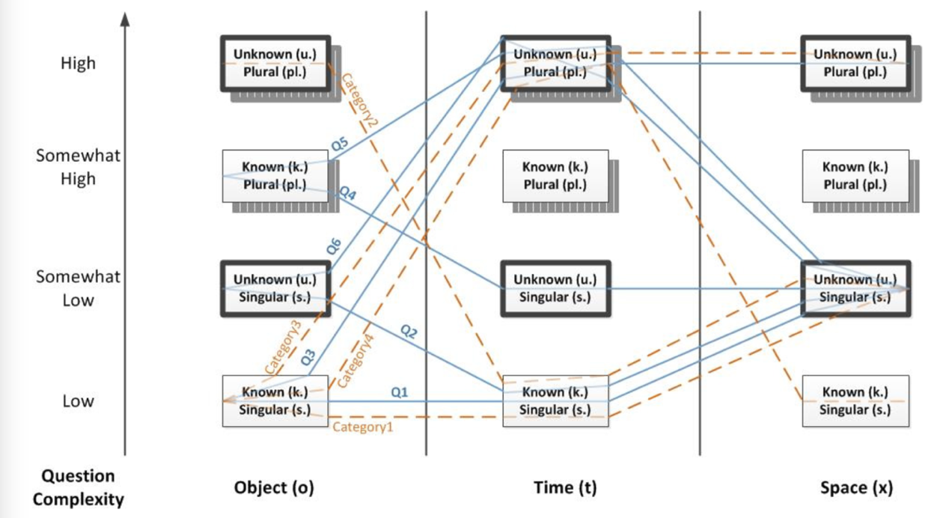

在我们的研究过程中，我们考虑了几个可能被问到这样的数据集问题的例子，并以不同的方式等问题进行分类。我们观察到，在的问题我们考虑到，每个参与问题的变量（工作项目、时间、空间位置，或衍生变量如速度）可能有一个特定的值被重新提到的问题（例如，一个物体，一个时间，一个地点），或多个值（例如，多目标，多发事件）。我们区分这两例项的奇异和复数。此外，有关的值（s）的问题可能是已知的（k），或未知（U）。虽然这是类似于[ 10 ]，我们已知的和未知的定义导致试运行观察，重点是该值是否在问题或用户明确给出了执行的特殊价值发现作用大。我们还分类的整体问题的复杂性，而不是组件内。通过看问题中的变量类型的组合这一分类-阳离子是可能的。对于每个变量，因此有四种可能性：{已知，未知}×{k.s., u.s., k.pl., u.pl.}。

**5 实验评价**

5.1 目标

用户研究的目的是，以确定是否2D或3D的条件是更好地回答每一个在前面的章节中列出的一些问题。

5.2 数据集

在这项研究中，我们决定在模拟运动大可能更好地控制数据的特点。这些特性支持的问题，我们有兴趣在我们的实验中，开源的真实轨迹，目前没有提供评估。要生成的合成数据集，我们使用的英语城市的地图，避免了现代城市只有水平和垂直街道知道我们的算法可以很容易地应用到那些简单的地图。然后我们写了一个java程序来创建一个节点的节点链接图将各路口以及任何突然街方向的变化。边缘之间绘制任何相邻节点。这给了我们一个现实性的节点链接图，有超过2500个节点和3400个边缘。

轨迹生成的基础上，上面的节点链接图，并通过施加几个不同的约束，每个数据集。以下是这些约束的列表，每个轨迹的基础上的样本真实轨迹的模式和特点：会议点的数量，家庭节点（留在夜间），在早晨，ING，下午，晚上和晚上的运动时间的崩溃。生成的轨迹，源节点和目的节点是随机选择的，Dijkstra的SP算法被用来发现节点之间的路径。

一个数据集的数据prepared2 D0可用于发现阶段（包括2D和3D），两个数据集的D1和D2用来热身试验（一个在2D，3D等），和6个数据集的D3，…，D8可用于实际的试验（三的二维，三在3D）。数据D0有轨道托利党在（熟悉）的参与者的家乡，而数据D1，…，D8的每个人都有不同的轨迹在第二个城市陌生的参与者，每个CON组，泰宁三移动对象超过三天。虽然轨迹生成算法，使他们按照真实城市的街道上，并覆盖分布约10平方公里的距离，这给了我们一个相对密集的轨迹。

5.3 设计

每个可视化技术（2D和3D），用户首先提出与用户界面显示D0的数据集，并允许以发现阶段平台应用程序交互。他们的测试平台应用程序的所有功能，试图让他们舒适的软件。几分钟后，他们然后显示热身数据D1或D2，并要求回答6个问题，该数据集。在热身之后实验者在工具涵盖了所有的功能列表，用户进行密切观察和鼓励提出问题，以确保他们不理解所有的功能介绍以及所有相互可找到答案的行动。如果参与者似乎对一个特定的特征混淆以前向他们解释或当他们问的问题，他们提醒的特点和策略，可以帮助他们回答问题更迅速地利用所有的功能，对于考试，例：洗涤时间有效地在2D或3D旋转看到的场景从不同角度拍摄到更好的识别数据中的某些功能（例如，找到会议、轨迹的斜坡，位置等）。接下来，用户提交了三以后的数据集（或D3、D4、D5、D6、D7、D8；）和回答每个数据集的6个问题。

在每次试验开始时，问题都显示在窗口的顶部，没有可视化。在用户阅读并理解这个问题后，他们点击左上角的“开始”按钮，在这一点上出现了可视化并启动了计时器。然后，用户可以与可视化交互（平移，缩放，旋转，拖动时间滑块，点击“播放”按钮和调整动画速度，点击进入切换标签，悬停，或点击，在可视化点）。当用户确定了对问题的回答中，他们选择的答案从单选按钮在左上角，点击“确认”按钮，此时定时器，如果没有错误停止。但是，如果第一个回答用户的不正确，用户不得不再试一次，最多有三个在诱惑下一个审判之前。这阻碍了参与者不太小心，试图更快地完成实验，而是鼓励他们付出了合理的努力，在第一次尝试得到正确的答案。可视化技术的呈现顺序，以及数据和可视化技术研究任务，都完全抵消。参与者的每一季度进行下列操作之一：（D1，D2，D3，D4）在二维（D5，D6，其次是D7，D8）三维（D1，D2，D3；其次，D4）三维（D5，D6，D7，D8）在二维（D5，D6，D7；其次，在二维（D8）D1、D2、D3、D4）三维（D5，D6，D7；其次，D8）三维（D1，D2，D3，D4）在二维。每个数据集的问题随机洗牌的每个用户。总的来说，不算热身的试验中，有2的可视化技术（2D和3D）×3数据集（D3，D4，每个技术或D6，D7，D5；D8）x 6题每数据集（Q1到Q6）x 12 = 432用户试验。

**6 结果**

我们用方差分析（ANOVA）在α= 0.05用Bonferroni调整进行各种统计分析本文的显著水平检验。由于完成时间呈正偏态，我们形成了对数变换（导致分布接近正常），然后再分析数据

被试内变量为可视化技术应用（即2D和3D），和问题类型（即Q1到Q6）。两个相关的措施，我们进行的试验来回答特定的问题，并尝试直到正确答案的参与者选择的数目的总时间。后者被测量的误差率方面。我们还测量了不同的时间间隔参与者所使用的工具的各种动作功能：使用的时间滑块和不同的相机控制功能，包括放大/缩小的空间维度，以及平移和旋转的空间维度。所有的互动有限元分析用途支出在2D和3D技术，除了旋转功能，这是只有在3D技术。

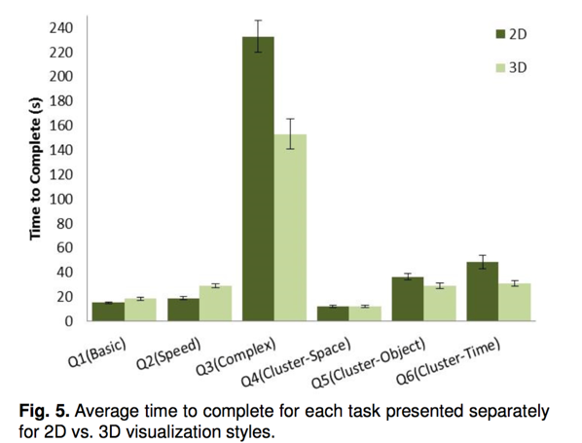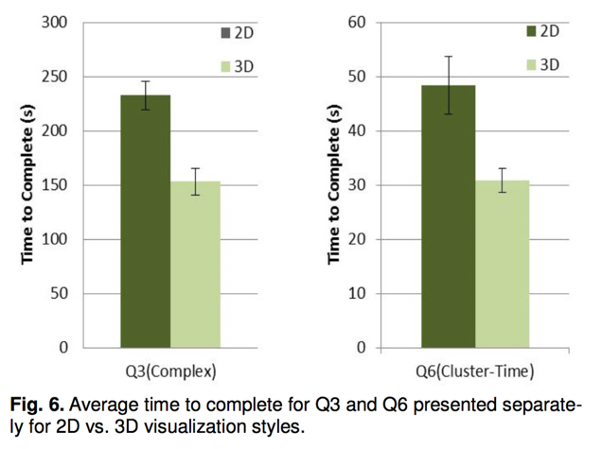

在这项研究中，我们专注于具体的问题，可以进行交互功能的2D和3D技术的运动数据可视化。因此，检测数据更加紧密，我们考虑参与者的表现进行性基础问题。

**7 局限性**

对于我们研究的实验设计过程中，我们选择的问题是基于试验研究的结果和动机的识别序列的方式在3D视图会上这不一定包括可能出现的问题，可以问一个移动对象数据集的范围广泛的痕迹。这种方法的使用。

运动数据的问题的复杂性变化从非常低的水平的复杂性，其中只有一个未知的组件，以非常高的复杂性，其中多个化合物或多个组件是未知的和感兴趣的分析师。当评估任何可视化方法设计这个数据集，重要的是要仔细选择和包括的问题，涵盖了复杂的频谱尽可能。

我们的研究结果表明，可视化的三维时空立方体风格是有益的，特别是当用户需要检查的事件序列来识别复杂的行为。

此外，我们捕获的运动数据的分析过程，并提出了有趣的意见，如何使用这种数据集的可视化系统。我们发现，在整体的时间来完成，花费在互动上花费了一个显着的块的总性能时间，而不是花费的时间探索静态的可视化，即，没有相互作用。

移动对象的复杂性，从一个不同的观察对象沿着简单的轨迹为许多运动物体沿几何轨迹。因此，复杂程度影响的可视化效果的方法。虽然，开放源码数据集的可访问性正在上升，但仍有一些隐私和机密性问题与访问更复杂的数据集有关。因此，许多研究人员仍然选择模拟他们的数据，以更好地控制数据的不同方面的特点。我们也决定在我们的研究中使用的模拟数据集，以确保它是复杂的类型所涉及的问题，这也使得数据集复杂的变化敏感。

**8 总结**

通过我们的实验比较2D和3D的运动数据的可视化，我们更详细地分析了用户所花费的时间每一个形成不同的相互作用的分数。正如讨论的那样，在一些问题中，交互性占主导地位的性能效率，包括这个元素是了解如何以及何时用户采用不同的交互部件的关键。

未来的工作可能包括结合二维和三维可视化。一种方法是为用户提供了一个快捷的方式顺利在一个三维视图和二维视图之间过度。未来的三维空间-时间立方体可视化设计的基础上，也应考虑最小化之间的各种相互作用的功能，通过仔细选择功能，提供一个系统，能够无缝互动之间的转换。

参考文献

[1] Fereshteh Amini, Sébastien Rufiange, Zahid Hossain, Quentin Ventura, Pourang Irani, and Michael J. McGuffin , 2015. The Impact of Interactivity on Comprehending 2D and 3D Visualizations of Movement Data.